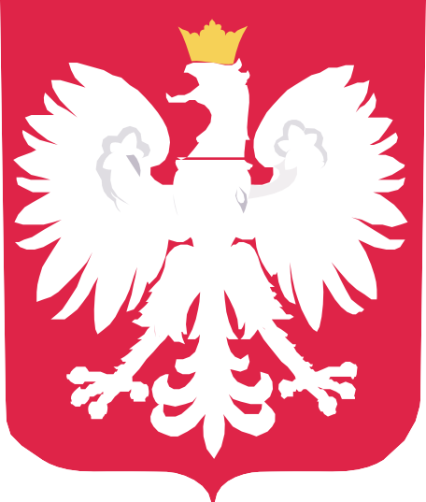

DOFINANSOWANO
ZE ŚRODKÓW
BUDŻETU PAŃSTWA

NAZWA PROGRAMU LUB DOTACJI
Nazwa zadania
Wsparcie bieżącej działalności 70 przedszkoli i grup przedszkolnych
z polskim językiem nauczania na Litwie, w których liczba dzieci nie przekracza 50 osób - 1590 dzieci.
PRZEDSZKOLE „DZIADEK DO ORZECHóW” („SPRAGTUKAS”)
DOFINANSOWANIE: 5560,00 PLN

CAŁKOWITA WARTOŚĆ: 442 020,00 PLN

